1. Crea un array ***$dias*** con los días de la semana y muestra todas sus parejas índices/valores mediante un bucle foreach y for.
2. Crea un array de dos dimensiones, de manera que en una dimensión contenga el tipo de colores (fuerte o suave) y en la otra 3 colores de cada tipo. Muestra una tabla como la siguiente recorriendo el array:

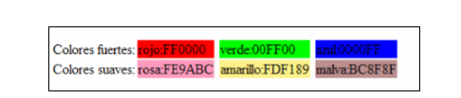

1. Crea un array con los países de la Unión Europea y sus capitales. Muestra por cada uno de ellos la frase: “La capital de <<país>> es <<capital>>”.

Italia Roma,

Luxemburgo Luxemburgo,

Belgica Bruselas,

Dinamarca Copenhage,

Finlandia Helsinki,

Francia Paris,

Eslovakia Bratislava,

ESlovenia Ljubljana,

Alemania Berlin,

Grecia Atenas,

Irlanda Dublín,

Holanda Amsterdam,

Portugal Lisboa,

España Madrid,

Suecia Estocolmo,

Reino Unido Londres,

Chipre Nicosia

República ChecaPraga,

Estonia Tallin,

Hungria Budapest,

Malta Valetta,

Austria Viena,

Polonia Varsovia

1. Escriba un programa en una página que genere una matriz de un número aleatorio de valores numéricos (entre 5 y 15 valores) . Los valores se encontrarán entre 0 y 10, obtenidos también de forma aleatoria.

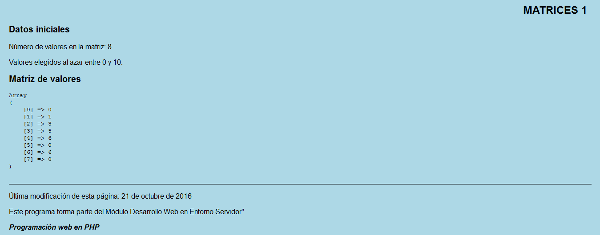

1. Escriba un programa que conste de dos páginas.

* La primera página solicitará el rango de la cantidad de valores a calcular y el rango de valores a calcular
* La segunda página generará una matriz de un número aleatorio de valores numéricos en el rango indicado por el usuario. Los valores se encontrarán en el rango indicado por el usuario, obtenidos también de forma aleatoria.

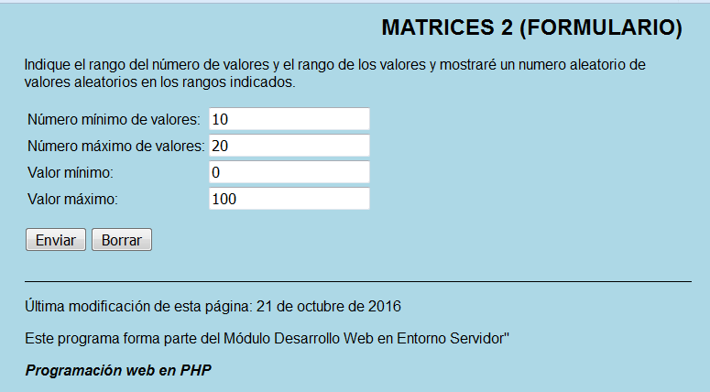

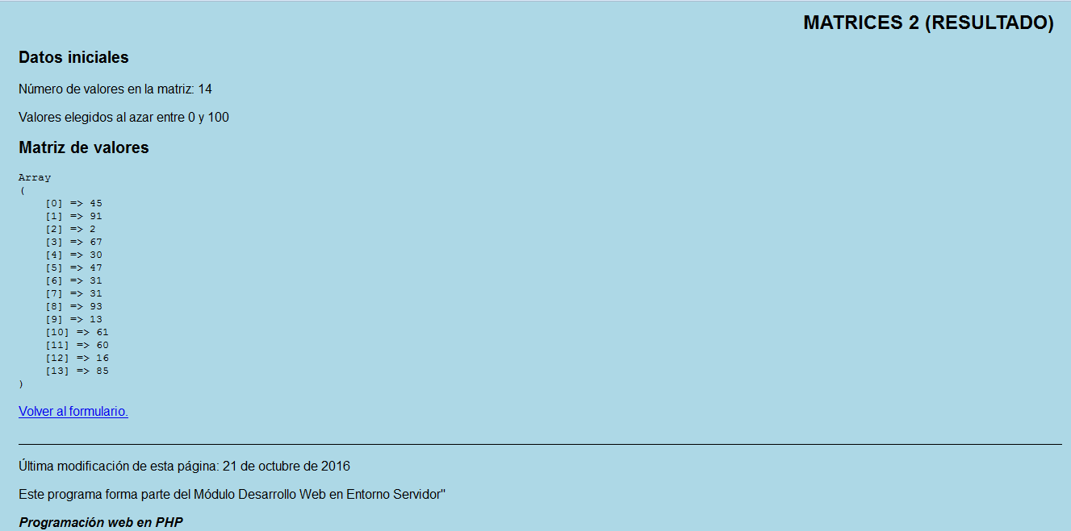

1. Escriba un programa que conste de dos páginas.

* La primera página solicitará el rango de la cantidad de valores a calcular y el rango de valores a calcular, como en el ejercicio anterior, y permitirá indicar un valor a eliminar.
* La segunda página generará una matriz de un número aleatorio de valores numéricos en el rango indicado por el usuario. Los valores se encontrarán en el rango indicado por el usuario, obtenidos también de forma aleatoria. Se eliminará el valor indicado y se renumerarán los elementos de la matriz.

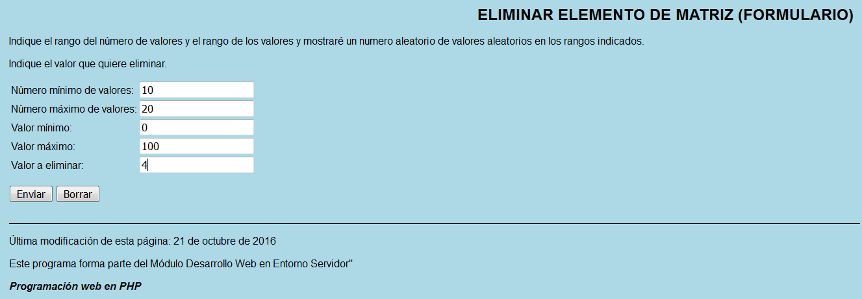

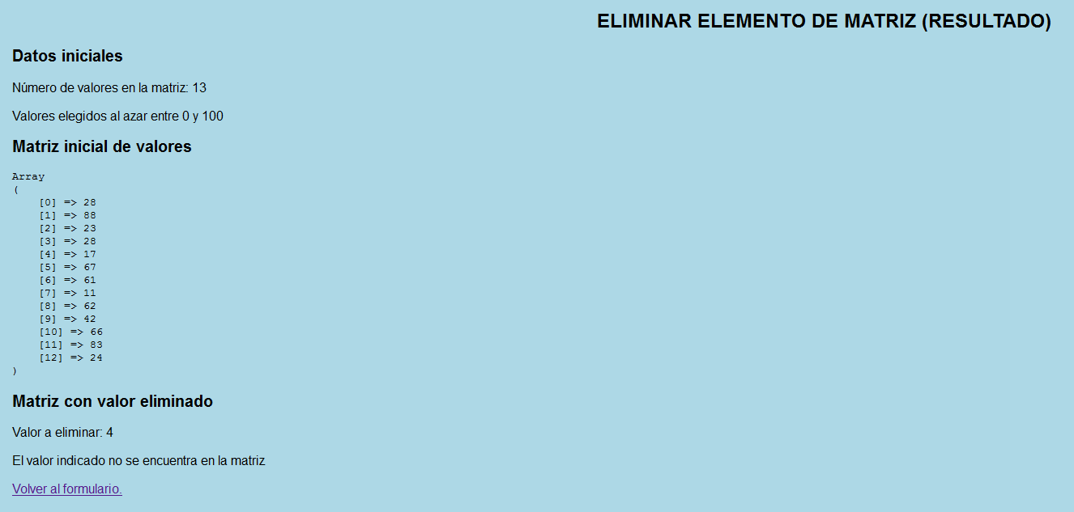

1. Calcula mediante un formulario básico la letra de un DNI.

La apariencia de lo que se pide seguirá las siguientes pantallas:

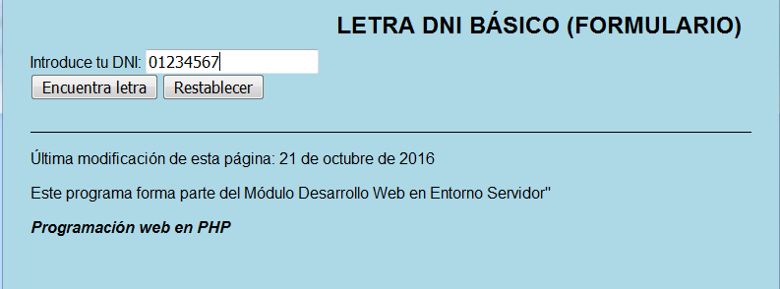

Respuesta:

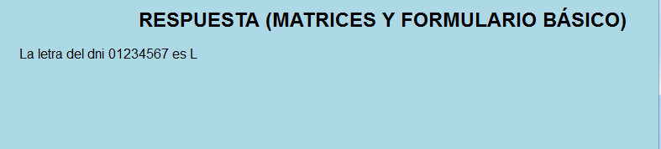

1. Almacenar dentro de una misma tabla el nombre, moneda antigua y lengua hablada en los países siguientes: España, peseta, catellano, Italia lira, italiano, Francia, francés, franco, Reino Unido, Inglés, Libra, Alemania, alemán, marco.

Recórrela y visualiza cada concepto en forma de tabla.

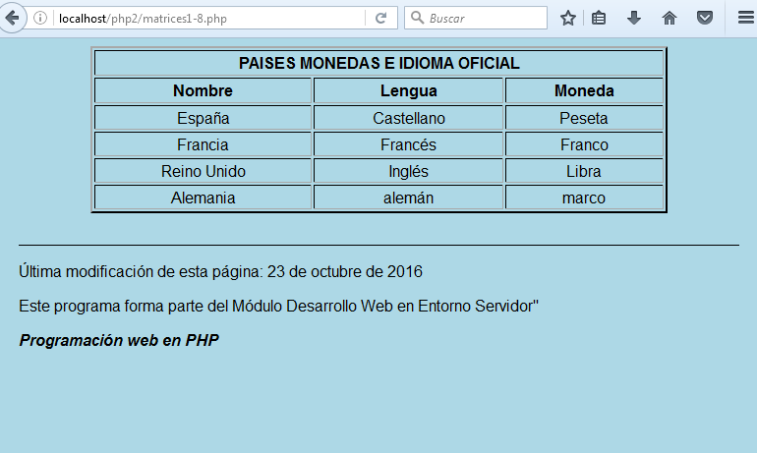

1. Almacena en un vector el nombre de los siguientes estadios de football y en que ciudad están [Barcelona Nou Camp, Real Madrid Santiago Bernabeu, Valencia Mestalla, Real Sociedad Anoeta]

de manera que:

* + - Mostramos los estadios y el equipo en forma de lista ordenada.

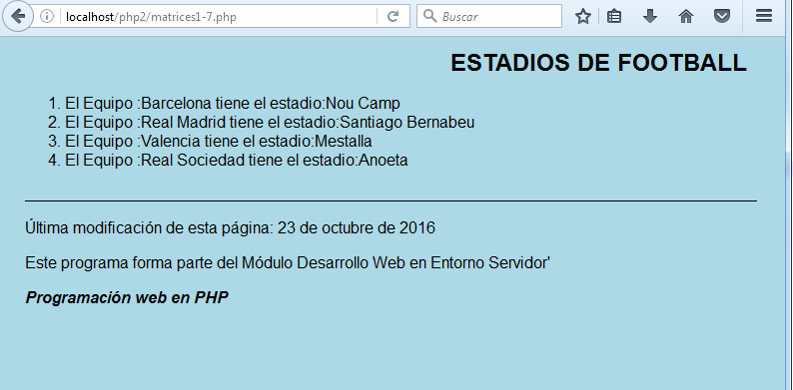

* + - Eliminamos el estadio asociado al real madrid
    - Comprobar que se ha eliminado y que su posición se ha reubicado.

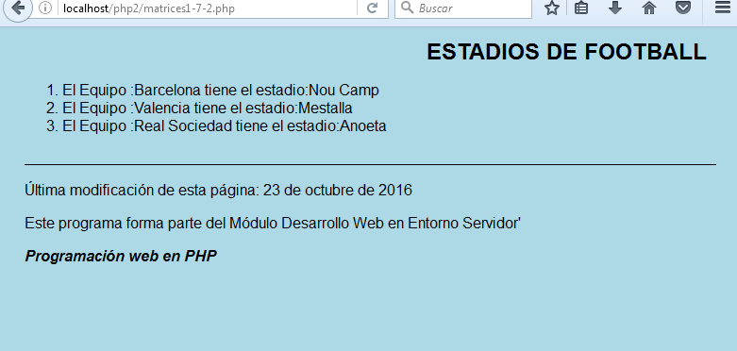

1. Definir un **array multidimensional asociativo** donde pongas como valores de cada campo el nombre de un jugador de football y el equipoalque pertenece:

Messi, Lionel , Barcelona

Ronaldo, Cristiano , Real Madrid

Saturno, Sergio , Boca Juniors

Neimar , Santos

Visualiza en forma de tabla el nombre del campo y el jugador

